Modèle EC2

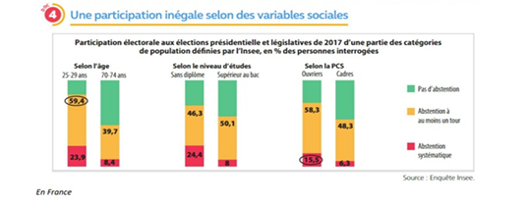
Question 1 : Quelle est la part de l’abstention systématique aux élections présidentielles et législatives de 2017 des individus qui ne possèdent aucun diplôme
Question 2 : A l’aide du document, comparez la participation électorale des cadres et des ouvriers

